Краевое государственное бюджетное образовательное учреждение для обучающихся, воспитанников с ограниченными возможностями здоровья
«Бийская общеобразовательная школа-интернат № 2»

ПЕДАГОГИЧЕСКИЙ ТВОРЧЕСКИЙ ПРОЕКТ

«СОЗДАНИЕ ШКОЛЬНОЙ АГИТБРИГАДЫ»



Автор проекта: Деваева Алла Валентиновна – учитель русского языка, классный руководитель.

Участники проекта: обучающиеся с ОВЗ (5-9 класс).

2024 год
Введение
Проблема
Недостаточное использование школами в своей деятельности потенциала творческих объединений под руководством подготовленного педагога препятствует раскрытию творческих способностей школьников, вовлечению их в общественно значимую активную деятельность, снижает эффективность воспитательной работы.
Большинство детей испытывают страх перед выступлением на сцене, многие из них никогда не выступали публично перед большой аудиторией: не пробовали читать стихи, петь песни, танцевать и ставить театральные сцены. Оказавшись в атмосфере творчества, эти дети смогут проявить свои способности, преодолеть свой страх и добиться значимого для них результата – уверенности в собственных силах и готовности в активной деятельности.
Новизна и актуальность
Информационно-пропагандистская работа как составная часть идеологической работы в учреждениях образования способствует разъяснению обучающимся стратегии государства в сфере экономики, права, социальной защиты, образования, здравоохранения, культуры, спорта; формированию чувства уважения к своей стране, к своему народу; стремлению активно поддерживать внутреннюю и внешнюю политику своего государства.
Агитбригада многими из современных педагогов воспринимается как давно устаревшая форма, приемлемая лишь в эпоху революций. А мы находим в агитбригаде очень интересную и вполне приемлемую сегодня форму работы с обучающимися.
В процессе реализации ребенок участвует в самых различных аспектах взаимоотношений с окружающим миром: духовно-нравственном, обще интеллектуальном, общекультурном, спортивно-оздоровительном. Концептуальные основы программы «Школьная агитбригада» опираются на идеи, принципы и подходы гуманистической педагогики и психологии: принцип личностного подхода – признание личности развивающегося человека высшей социальной ценностью, осознание уникальности и своеобразия каждого ребенка; принцип деятельного подхода - находясь в объединении, ребенок живет реальной жизнью, отвечающий общечеловеческим потребностям, наполненной разнообразной деятельностью - общественно-полезной, самодеятельно - творческой, спортивно-оздоровительной, духовно-нравственной, гражданско-патриотической.
Цель: нравственно-патриотическое воспитание школьников, формирование социально-активной личности на основе содержания выступлений.
Задачи:
- создать условия для создания творческого коллектива учеников;
- донести до участников проекта теоретические сведения о правилах работы агитбригады, о технологиях и приемах эффективного выступления;
- закрепить полученные знания на практике в ходе разработки и презентации выступлений;
- оценить результативность реализации проекта в краткосрочной и отсроченной перспективе.
Участники проекта: обучающиеся с интеллектуальной недостаточностью (5-9 класс).
Целевая аудитория проекта: обучающиеся школы.
Сроки реализации проекта: запуск проекта - октябрь 2023 года, реализация проекта – долгосрочно.
Планируемые результаты:
- привлечение внимания школьников и общественности к конкретным проблемам;
- формирование активной жизненной позиции через участие в агитбригаде;
- развитие творческих и исполнительских навыков;
- развитие музыкальной памяти, слуха и ритма;
- развитие выразительности художественного чтения;
- развитие коллективизма.
Этапы реализации проекта:
- Подготовительный этап.
• Определение содержания агитационно-пропагандистской работы.
• Формирование коллектива агитбригады.
• Выбор названия и атрибутики агитбригады.
2. Основной этап.
• Составление плана работы по реализации проекта.
• Создание сценариев для выступлений.
• Подготовка и проведение мероприятий в соответствии с планом.
3. Заключительный этап.
• Презентация проекта на школьной педагогической конференции.
• Анализ работы агитбригады.
• Создание репертуара коллектива на следующий учебный год.
Основная часть
Содержание и механизм реализации проекта
В ходе подготовки к очередному школьному мероприятию родилась идея создать группу, которая будет информировать учащихся школы о событиях, связанных с той или иной исторической датой ярким выразительным способом через небольшое театрализованное представление. Крылатая фраза «Всё новое – это хорошо забытое старое» послужила основанием для начала нашей работы над педагогическим проектом «Создание школьного агитационно-пропагандистского творческого объединения «Агитбригада». Мы определили содержание работы творческого коллектива, специфику школьного агитационно-художественного творчества. В основе деятельности школьной агитбригады должна быть актуальность, соответствие определенных целей и задач воспитательной работы.
Информация о формировании агитбригады была освещена на очередной торжественной линейке. Школьникам было предложено добровольное вступление в ряды творческого коллектива. В состав коллектива вошли 15 обучающихся – это ребята, обладающие определенными творческими способностями, энтузиасты. Наши агитаторы, становясь в ряды членов агитбригады, показывают пример своего неравнодушия к самым сложным и порой недетским проблемам жизни окружающего их общества, призывая к их решению своих сверстников и даже взрослых. Более того, агитируя других к исполнению гражданского долга, агитатор публично провозглашает свои жизненные убеждения, что вряд ли позволит ему нарушить их в дальнейшей жизни.
На первом собрании мы выбрали название и атрибуты агитбригады (приложение 1); составили план работы агитбригады.
Сценарии для агитбригады создаются педагогами.
Подготовка к выступлению состоит из теоретической и практической частей. Теоретическая часть включает в себя беседы о предстоящем событии в жизни школы, города, страны; подбор стихотворной части материала, оформление выступления. Практическая часть направлена на обучение детей приёмам выразительного чтения конкретного стихотворного произведения, его быстрого заучивания наизусть; разучивается и отрабатывается песенная часть агитки; идет подготовка иллюстрационного и музыкального сопровождения. Отбор литературной основы осуществляется с учётом доступности, злободневности, художественной выразительности. Форма агитационной бригады подчинена основной функции – воздействующей.
Оформление выступления – в программу агитбригады могут быть включены песни, диалоги и шутки на злобу дня, которыми можно будет связать весь собранный материал и составить целостность программы. Музыкальный материал должен соответствовать замыслу спектакля, составлять ритмическую основу программы, способствовать его динамике. Характер конфликта программы яркий и броский, проявляющий себя через противопоставления положительных и негативных явлений, касающихся той проблемы, которая поднимается в программе. Декорационное оформление и костюмы участников агитбригады носят условный характер, для обозначения того или иного образа или места действия. В декорациях можно применить ширмы различных конструкций, которые можно будет легко трансформировать под то или иное место действие.
Воплощение сценарного материала. Суть агитационной бригады – возможность, необходимость убеждения. При этом следует учесть, чтобы само содержание предлагаемого материала было важно зрителю. Только актуальная тема, затронутая исполнителем, сможет дойти до каждого слушателя. Агитационная бригада – коллективная форма творчества. Здесь нет персонажей в обычном понимании, и число исполнителей может зависеть от количественного состава участников агитационной бригады. Специфика агитационной бригады состоит в том, что участники представления, прежде всего, актёры со своей позицией, а уж потом «действующие лица». Один актёр может исполнять несколько ролей, и это не создаст в восприятии зрителя спутанности, так как главным условием игры является воспроизведение, а не иллюстрация. Переход актеров из роли в роль, из эпизода в эпизод осуществляется свободно, у всех на глазах и не требует объясняющих мотивировок. Обычно мы знаем репертуар всего коллектива и готовы заменить в любой ситуации.
Представление агитационной бригады предполагает частые коллективные перестроения в мизансценах, резкие выбеги на авансцену, элементы акробатики и эксцентрики, игры с предметами, обращение прямо в зал, непосредственно к сегодняшнему зрителю, но при этом не следует исключать общение с партнёром по сцене. Предмет в представлении агитационных бригад воспринимается зрителем не только функционально, но и ассоциативно.
Наиболее верным приемом является спокойно-суровая подача материала, в котором проявляется гражданская позиция участников программы. Это создаёт эффект напряжённой аритмии спектакля в сочетании с бешенными эмоциональными взрывами.
Социальные эффекты
В агитбригаде, как и в любом творческом театрализованном коллективе, результат зависит от множества факторов: от сценария, от режиссуры, от актерского исполнения как индивидуального, так и коллективного. Результат своего труда члены нашего коллектива агитбригады могут увидеть сразу в глазах своих зрителей, в их реакциях, в их рукоплесканиях.
Агитбригада - любимое занятие активных, творческих, артистичных, коммуникабельных детей. Именно этот вид творческой деятельности помогает раскрыться, почувствовать себя не только артистом. Так же, выступление агитбригады является беспроигрышным вариантом для тех, кто хотел бы получить ситуацию успеха. Одно успешное выступление уже надежно гарантирует активность и ответственное поведение всех членов агитбригады в последующий период.
Наконец агитбригада, составленная из числа самих учащихся, с одной стороны, совсем по-иному воспринимаются ученическим коллективом, так как это уже не назидание учителя, а диалог со сверстником. С другой стороны, школьник, наблюдая за выступлением членов агитбригады, в которой присутствуют не только положительные персонажи, но и отрицательные, получает хорошую возможность увидеть типичные способы поведения детей и взрослых в обществе как бы со стороны. Кто-то узнает себя или своего друга, что заставит их непременно испытать либо чувство неловкости и стыда, либо чувство гордости.
Роль агитбригады в деятельности школы
Современная школьная агитбригада может сыграть существенную роль в воспитательной деятельности школы:
- по профилактике социально опасных форм поведения подростков, например, за счет правового просвещения;
- по пропаганде здорового образа жизни и профилактике распространения вредных привычек;
- по вопросам просвещения школьников и их родителей в области безопасности жизнедеятельности, в том числе по подготовке их к преодолению последствий стихийных бедствий, экологических, техногенных или иных катастроф, к предотвращению несчастных случаев и оказанию первой помощи;
- по вопросам формирования и развития культуры межнационального общения и так далее.
Преимущество агитбригады перед другими формами
Агитбригада имеет много преимуществ перед другими формами работы:
- ставится за короткий временной отрезок (можно сделать за 1 неделю);
- в основном в стихах (легко запоминается текст);
- жанр агитбригады допускает условность декораций и бутафории (не требует материальных затрат);
- один участник агитбригады может играть несколько образов (болезнь одного человека не отменит выступления);
- быстрый по времени результат (от знакомства с текстом до показа) позволяет многим учащимся попробовать себя в качестве актера на сцене;
- голос участников агитбригады становится сценическим (более громким, полетным, четким) и это помогает уверенно держаться во время публичных выступлений;
- если агитбригада была отмечена, получением грамоты, призовым поощрением, то ситуация успеха укрепляет желание ученика в правильности своего выбора;
- различные виды искусства, используемые в агитбригаде (танец, песни, гимнастика, игра на музыкальных инструментах клоунада, хоровое чтение, кукольный театр, пантомима и др.) помогают участникам расширить представление о видах, жанрах, формах искусства и пробуя себя в них, открывать в себе новые грани и возможности.
Анализ работы агитбригады
Мы находим в агитбригаде очень интересную и вполне приемлемую сегодня форму работы. Бесспорным преимуществом агитбригады перед многими другими является то, что в ней учащиеся получают возможность проявлять гражданско-политическую активность, призывать к чему-то, агитировать за что-то. А чтобы агитировать других, нужно самому быть убежденным в истинности того выбора, который предлагается агитаторами слушателям.
В репертуаре нашей школьной агитбригады имеется 5 сценариев
выступлений: «День народного единства», «День конституции», «День науки», «День космонавтики», «Год семьи».
Зрители тепло отзывались о выступлении ребят. А участники проекта о своей агитбригаде говорили: «интересные репетиции», «мы делаем важное дело», «учимся красиво говорить, развиваем память», «люблю, когда мне хлопают и смеются над шутками», «бывают хорошие призы», «у нас дружные ребята и мы помогаем друг другу», «это просто радость!»
Трудности при реализации проекта: умственная отсталость, недоразвитие речи, нарушение эмоционально-волевой сферы обучающихся.
Перспективы дальнейшего развития проекта: продолжить агитационную деятельность творческого коллектива обучающихся в 2024-2025 учебном году; подготовиться к выступлениям агитбригады перед родителями, за пределами школы, к участию в конкурсах.
Заключение
В процессе работы по теме проекта мы:
- рассмотрели систему средств, направленную на нравственно-патриотическое воспитание школьников, формирование социально-активной личности;
- познакомились со спецификой школьного агитационно-художественного творчества, с методикой организации агитбригады.
- организовали распространение идеи возрождения системы школьных агитбригад через выступления агитбригад;
- оценили результативность деятельности агитбригад.
На основании проделанной работы, мы сделали вывод, что созданная нами и активно действующая в жизни школы агитбригада «Пульс» - это как раз то самое из старого, которое вполне может быть ещё новым и вполне современным средством практического решения злободневных задач воспитания.
Агитбригада — одна из наиболее действенных форм политического и нравственного воспитания, обеспечивающая органическое соединение глубокого содержания с яркими художественно-выразительными, эмоциональными формами. Публичный характер выступлений формирует психологическую готовность воспитанников к общественно-политической практике, вырабатывает чувство уверенности, коммуникабельность. Кроме того, агитбригада способствует более активной и успешной социализации личности школьников, как участвующих в ней, так и тех, кто смотрит её выступления.

Список литературы и информационных источников
- Дробыш Т.А., Харитонова Н.П. Школьная агитбригада. Сборник
методических материалов / Сост.: – Витебск: ГООВР, 2005 г.
- Усова Е. История агитбригадного движения. Заведующая АКБ Отдела культуры, 2016.
- http://svetly5school.narod.ru/novosti/rab_progr_dop_obraz_7.pdf

- https://infourok.ru/pedagogicheskoe-proektirovanie-pedagogicheskiy-proekt-shablon-3833541.html

Приложение 1

Школьная Агитбригада


Девиз
Мы сами ритмы жизни задаём,
Отсчитывая пульс ударов сердца,
К познанию мира открывая дверцы,
И в этот мир вас за собой ведём.
Девиз сегодня наш такой:
Коль ты со мной, иди за мной!

Песня
«Веселый ветер» В. Лебедев-Кумач, И. Дунаевский

А ну-ка, песню нам пропой, веселый ветер,
Веселый ветер, веселый ветер!
Моря и горы ты обшарил все на свете
И все на свете песенки слыхал.

Спой нам, ветер, про дикие горы,
Про глубокие тайны морей.
Про птичьи разговоры,
Про синие просторы,
Про смелых и больших людей!

Кто привык за победу бороться,
С нами вместе пускай запоет:
Кто весел - тот смеется,
Кто хочет - тот добьется,
Кто ищет - тот всегда найдет.
Приложение 2
Фотоотчет

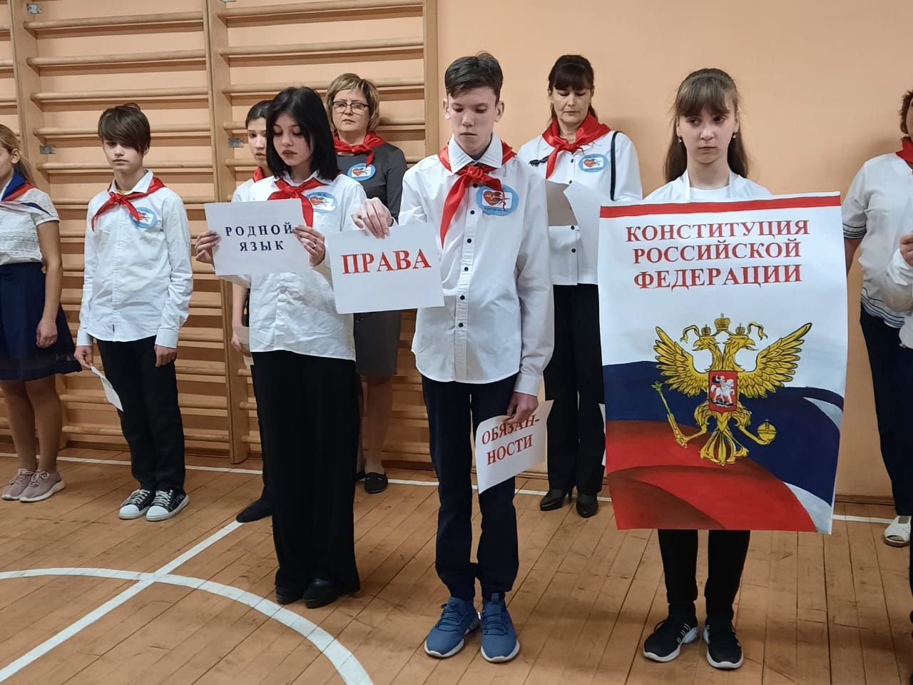
«День конституции»

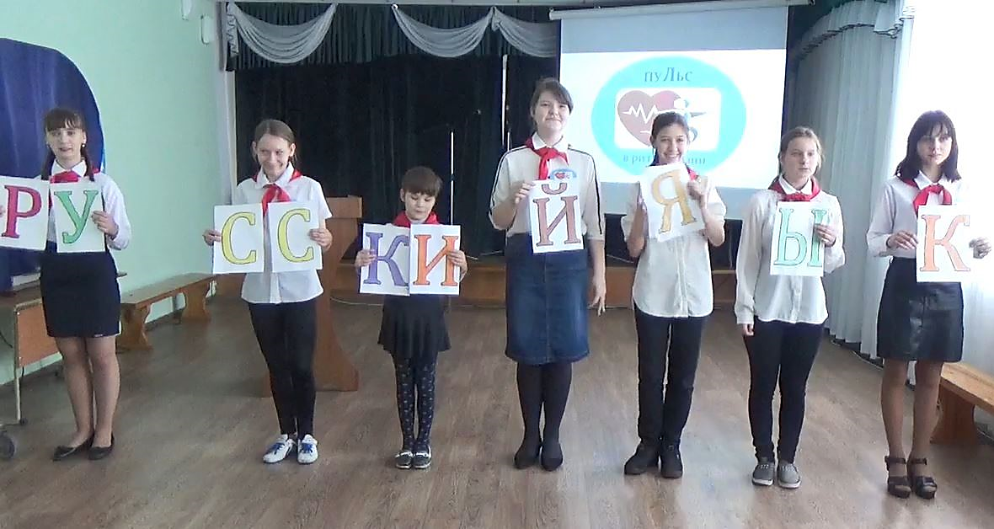
«День науки»

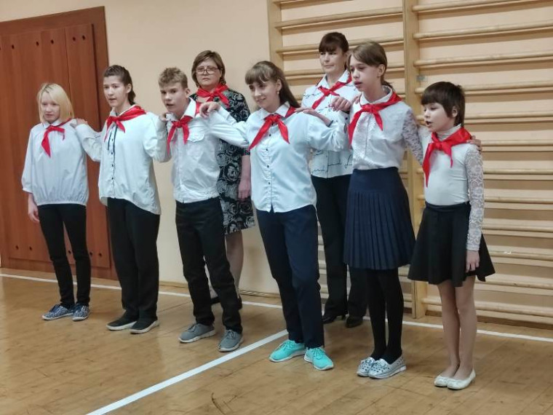
«День народного единства»

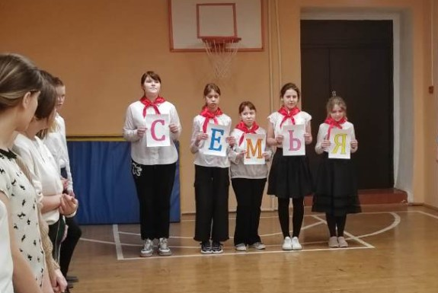
«Год семьи»

